[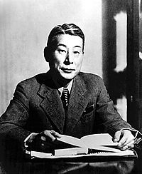](http://ja.wikipedia.org/wiki/%E3%83%95%E3%82%A1%E3%82%A4%E3%83%AB:Sugihara_b.jpg)